**РОССИЙСКИЙ УНИВЕРСИТЕТ ДРУЖБЫ НАРОДОВ**

**Факультет физико-математических и естественных наук**

**Кафедра теории вероятностей и кибербезопасности**

**ОТЧЁТ**

**ПО ЛАБОРАТОРНОЙ РАБОТЕ №5**

*дисциплина: Администрирование сетевых подсистем*

Студент: Махорин Иван Сергеевич

Студ. билет № 1032211221

Группа: НПИбд-02-21

**МОСКВА**

2023 г.

# Цель работы:

# Целью данной работы является приобретение практических навыков по расширенному конфигурированию HTTP-сервера Apache в части безопасности и возможности использования PHP.

**Выполнение работы:**

Загрузим нашу операционную систему и перейдём в рабочий каталог с проектом:

cd /var/tmp/ismakhorin/vagrant

Далее запустим виртуальную машину server (Рис. 1.1):

make server-up

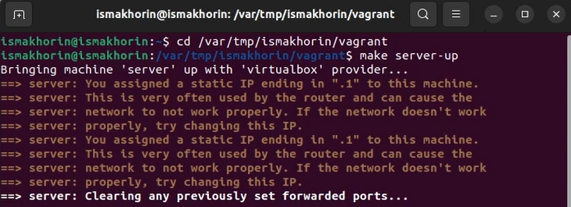

**Рис. 1.1.** Открытие рабочего каталога с проектом и запуск виртуальной машины server.

На виртуальной машине server войдём под нашим пользователем и откроем терминал. Далее перейдём в режим суперпользователя (Рис. 1.2):

sudo -i

В каталоге /etc/ssl создадим каталог private:

mkdir -p /etc/pki/tls/private

ln -s /etc/pki/tls/private /etc/ssl/private

cd /etc/pki/tls/private

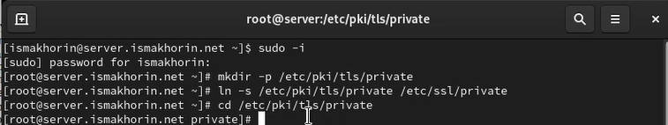

**Рис. 1.2.** Переход в режим суперпользователя и создание в каталоге /etc/ssl каталога private.

Сгенерируем ключ (Рис. 1.3) и сертификат (Рис. 1.4), используя следующую команду:

openssl req -x509 -nodes -newkey rsa:2048 -keyout www.ismakhorin.net.key -out www.ismakhorin.net.crt

mv www.ismakhorin.net.crt /etc/pki/tls/certs

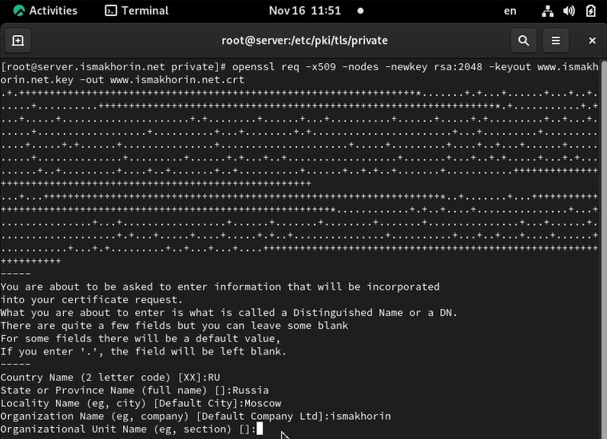

**Рис. 1.3.** Генерация ключа.



**Рис. 1.4.** Генерация сертификата.

Для перехода веб-сервера www.ismakhorin.net на функционирование через протокол HTTPS требуется изменить его конфигурационный файл. Для этого перейдём в каталог с конфигурационными файлами (Рис. 1.5):

cd /etc/httpd/conf

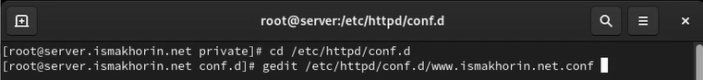

**Рис. 1.5.** Открытие каталога с конфигурационными файлами.

Откроем на редактирование файл /etc/httpd/conf.d/www.ismakhorin.net.conf и заменим его содержимое на то, которое дано нам в лабораторной работе (Рис. 1.6):

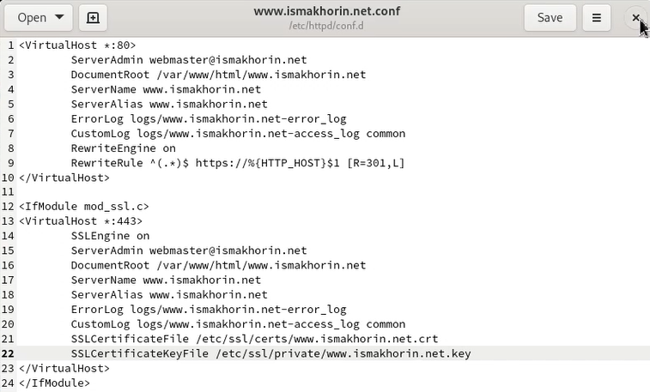

**Рис. 1.6.** Открытие файла /etc/httpd/conf.d/www.ismakhorin.net.conf на редактирование и замена содержимого.

Внесём изменения в настройки межсетевого экрана на сервере, разрешив работу с https (Рис. 1.7):

firewall-cmd --list-services

firewall-cmd --get-services

firewall-cmd --add-service=https

firewall-cmd --add-service=https --permanent

firewall-cmd --reload

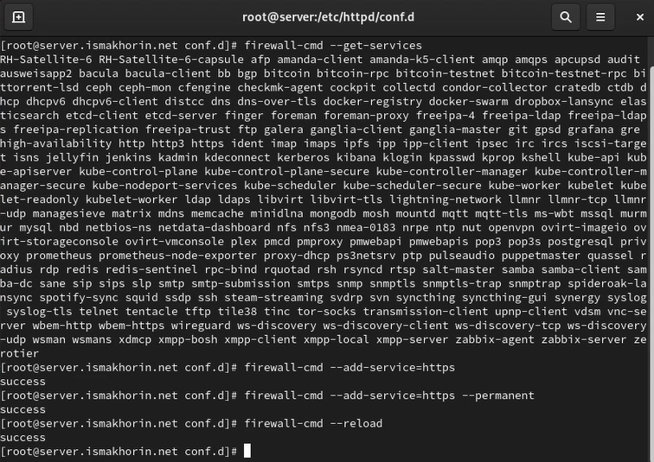

**Рис. 1.7.** Внесение изменений в настройки межсетевого экрана на сервере, разрешив работу с https.

Перезапустим веб-сервер (Рис. 1.8):

systemctl restart httpd

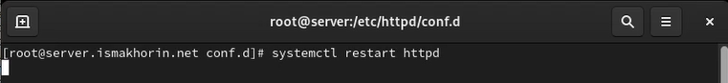

**Рис. 1.8.** Перезапуск веб-сервера.

На виртуальной машине client в строке браузера введём название веб-сервера www.ismakhorin.net и убедимся, что произошло автоматическое переключение на работу по протоколу HTTPS (Рис. 1.9). На открывшейся странице с сообщением о незащищённости соединения нажмём кнопку «Дополнительно», затем добавим адрес нашего сервера в постоянные исключения. Затем просмотрим содержание сертификата.

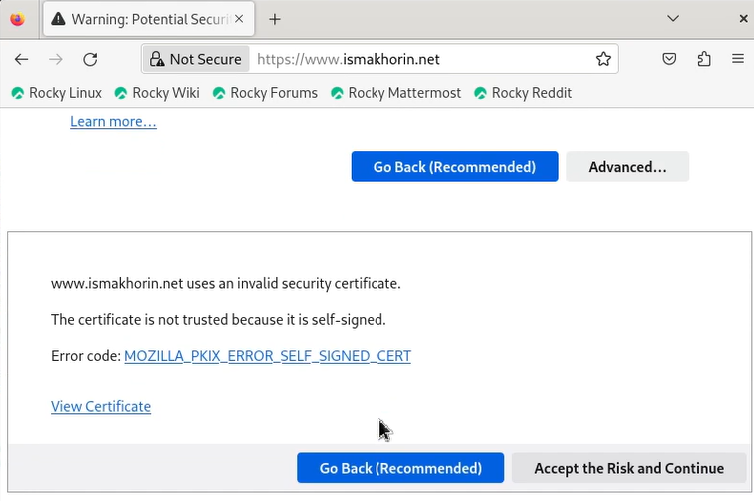

**Рис. 1.9.** Открытие веб-сервера www.ismakhorin.net и автоматическое переключение на работу по протоколу HTTPS.

Установим пакеты для работы с PHP (Рис. 2.1):

dnf -y install php

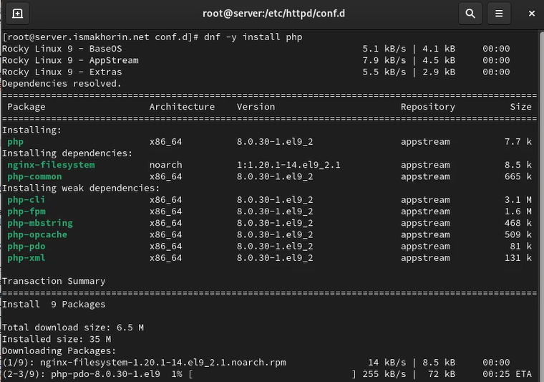

**Рис. 2.1.** Установка пакетов для работы с PHP.

В каталоге /var/www/html/www.ismakhorin.net заменим файл index.html на index.php следующего содержания (рис. 2.2):

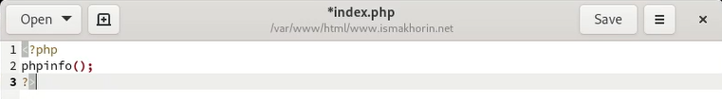

**Рис. 2.2.** Замена файла index.html на index.php с содержанием из лабораторной работы.

Скорректируем права доступа в каталог с веб-контентом:

chown -R apache:apache /var/www

После чего восстановим контекст безопасности в SELinux:

restorecon -vR /etc

restorecon -vR /var/www

И перезапустим HTTP-сервер (рис. 2.3):

systemctl restart httpd

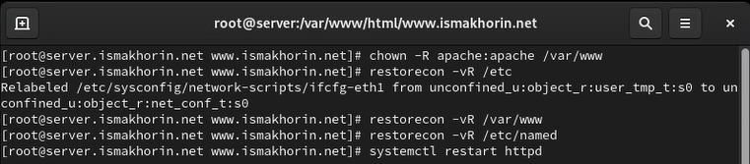

**Рис. 2.3.** Корректировка прав доступа в каталог с веб-контентом, восстановление контекста безопасности в SELinux и перезапуск HTTP-сервера.

На виртуальной машине client в строке браузера введём название веб-сервера www.ismakhorin.net и убедимся, что будет выведена страница с информацией об используемой на веб-сервере версии PHP (рис. 2.4):

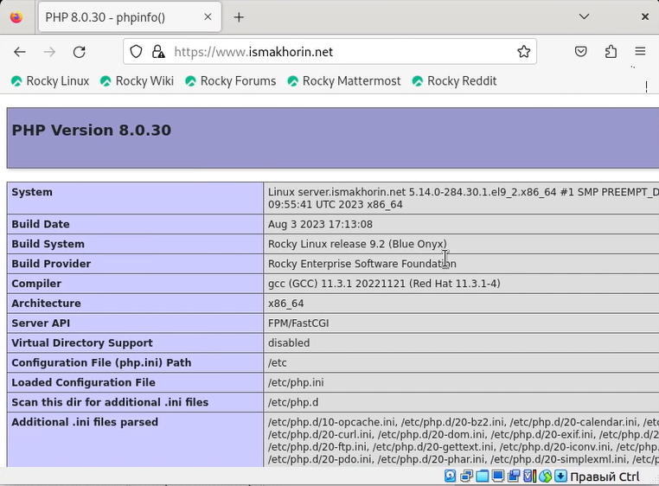

**Рис. 2.4.** Проверка вывода страницы с информацией об используемой на веб-сервере версии PHP.

На виртуальной машине server перейдём в каталог для внесения изменений в настройки внутреннего окружения /vagrant/provision/server/http и в соответствующие каталоги скопируем конфигурационные файлы (рис. 3.1):

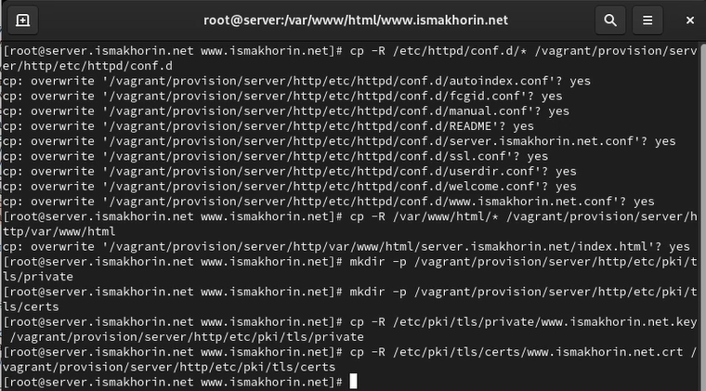

**Рис. 3.1.** Внесение изменений в настройки внутреннего окружения /vagrant/provision/server/http и копирование конфигурационных файлов в каталоги.

В имеющийся скрипт /vagrant/provision/server/http.sh внесём изменения, добавив установку PHP и настройку межсетевого экрана, разрешающую работать с https (рис. 3.2):

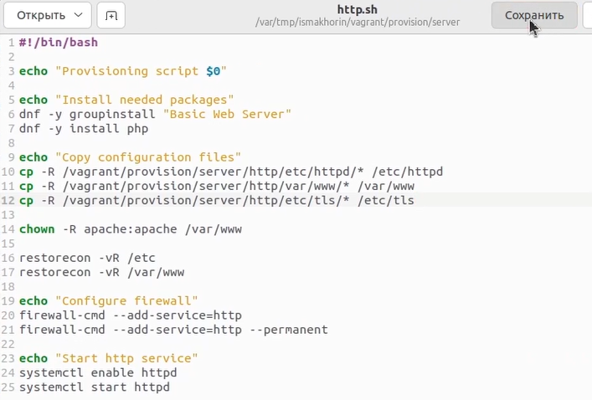

**Рис. 3.2.** Внесение изменений в скрипт /vagrant/provision/server/http.sh, добавив установку PHP и настройку межсетевого экрана, разрешающую работать с https.

**Вывод:**

# В ходе выполнения лабораторной работы были приобретены практические навыки по расширенному конфигурированию HTTP-сервера Apache в части безопасности и возможности использования PHP.

**Ответы на контрольные вопросы:**

1. В чём отличие HTTP от HTTPS? – **Отличие HTTP от HTTPS:**

**HTTP (HyperText Transfer Protocol) – это протокол передачи данных, который используется для передачи информации между клиентом (например, веб-браузером) и сервером. Однако он не обеспечивает шифрование данных, что делает их уязвимыми к перехвату злоумышленниками.**

**HTTPS (HyperText Transfer Protocol Secure) - это расширение протокола HTTP с добавлением шифрования, обеспечивающее безопасную передачу данных между клиентом и сервером. Протокол HTTPS использует SSL (Secure Sockets Layer) или более современный TLS (Transport Layer Security) для шифрования данных.**

1. Каким образом обеспечивается безопасность контента веб-сервера при работе через HTTPS? – **Обеспечение безопасности контента веб-сервера при работе через HTTPS:**

**Шифрование данных: при использовании HTTPS данные, передаваемые между клиентом и сервером, шифруются, что делает их невозможными для прочтения злоумышленниками, перехватывающими трафик.**

**Идентификация сервера: сервер предоставляет цифровой сертификат, подтверждающий его легитимность. Этот сертификат выдается сертификационным центром и содержит информацию о владельце сертификата, публичный ключ для шифрования и подпись, подтверждающую подлинность сертификата.**

1. Что такое сертификационный центр? Приведите пример. - **Сертификационный центр:**

**Определение: сертификационный центр (Центр сертификации) - это доверенная сторона, которая выдает цифровые сертификаты, подтверждающие подлинность владельца сертификата.**

**Пример: Одним из известных сертификационных центров является "Let's Encrypt". Он предоставляет бесплатные SSL-сертификаты, которые используются для обеспечения безопасного соединения на множестве веб-сайтов. Владельцы веб-сайтов могут получить сертификат от Let's Encrypt, чтобы обеспечить шифрование и подтвердить свою легитимность в онлайн-среде.**